CONCOURS GÉNÉRAL DES MÉTIERS

Maintenance des matériels

Épreuve écrite - Session 2015
Tracteur Valtra T182 Versu

MOTORISATION
DOSSIER RESSOURCES

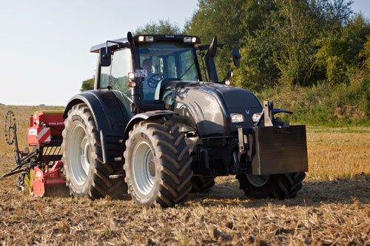

Code : UR | CONCOURS GÉNÉRAL DES MÉTIERS |  |  | Session 2015
Baccalauréat Professionnel Maintenance des matériels |  |  |  |  | DR  1 /9
Option A : Matériels agricoles – Option B : Matériels de T.P. et manutention  Option C : Matériels de parcs et jardins |  | Durée :  6 h | Coef. :  1 |  | DR  1 /9
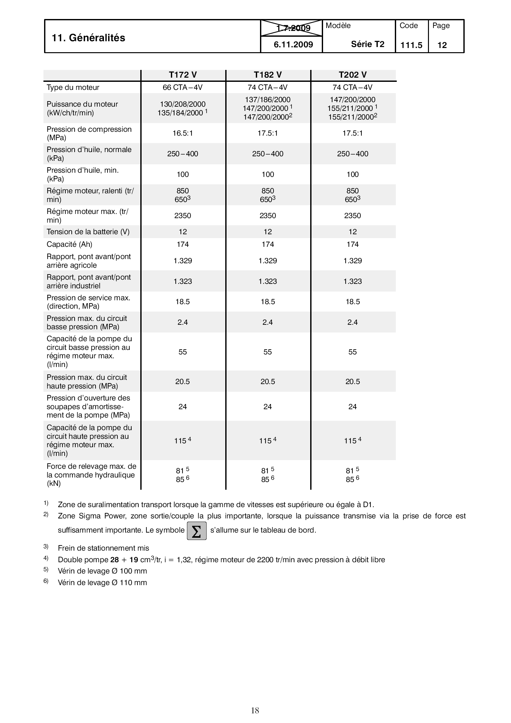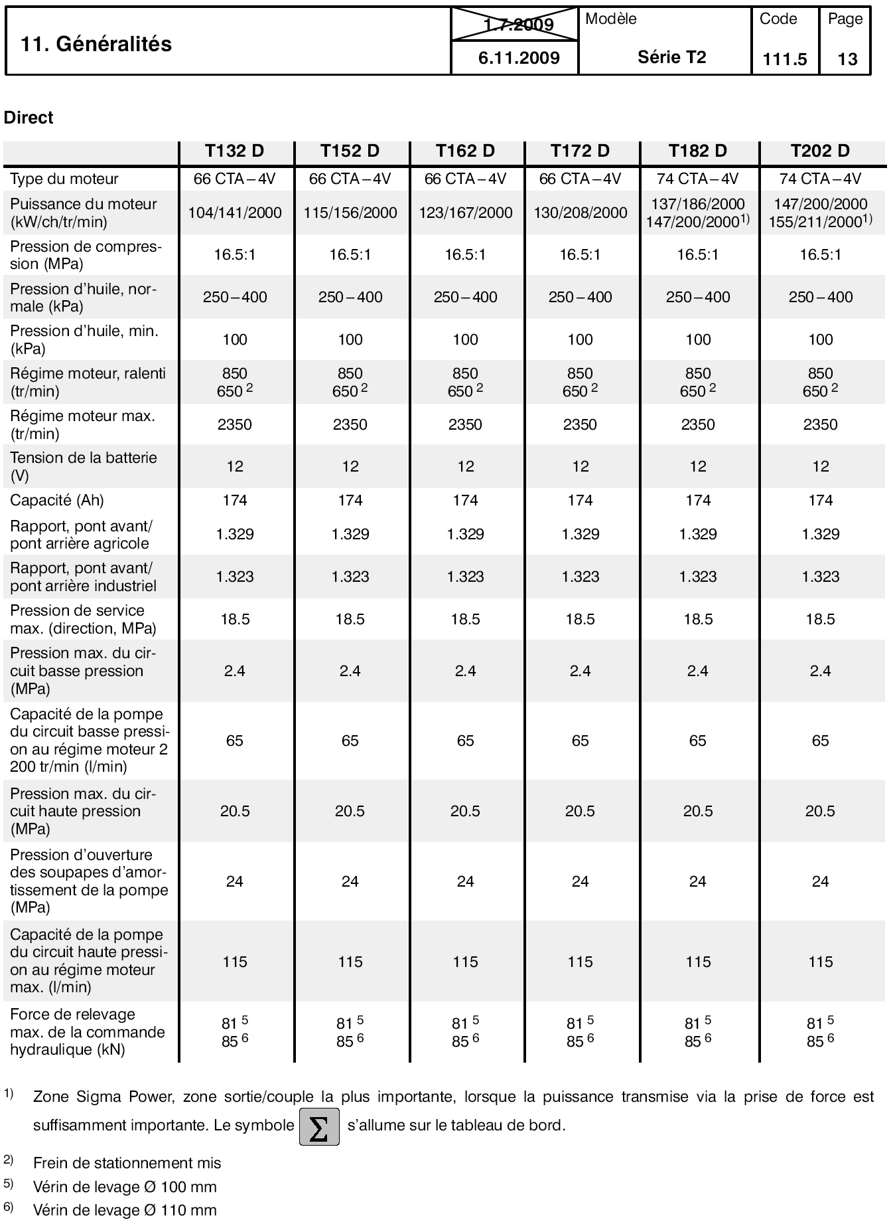
Rapport volumétrique
Rapport volumétrique
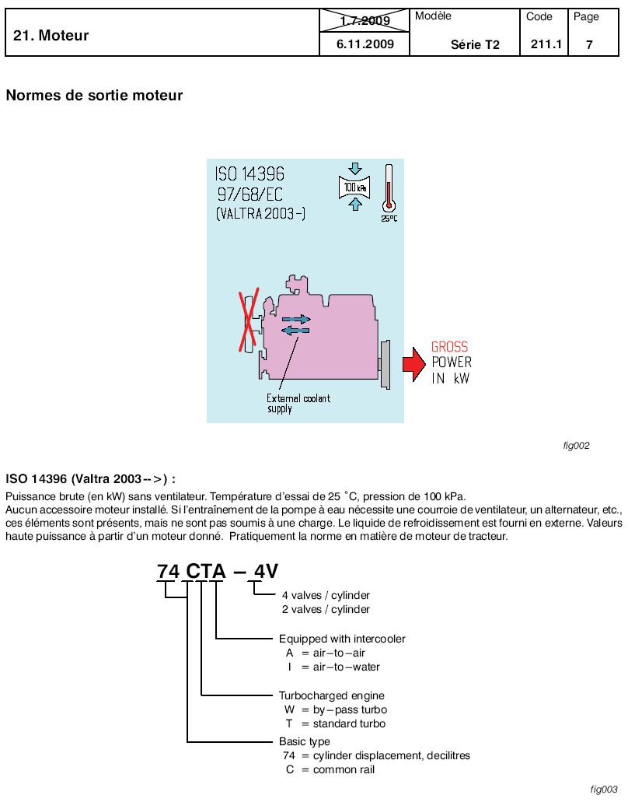
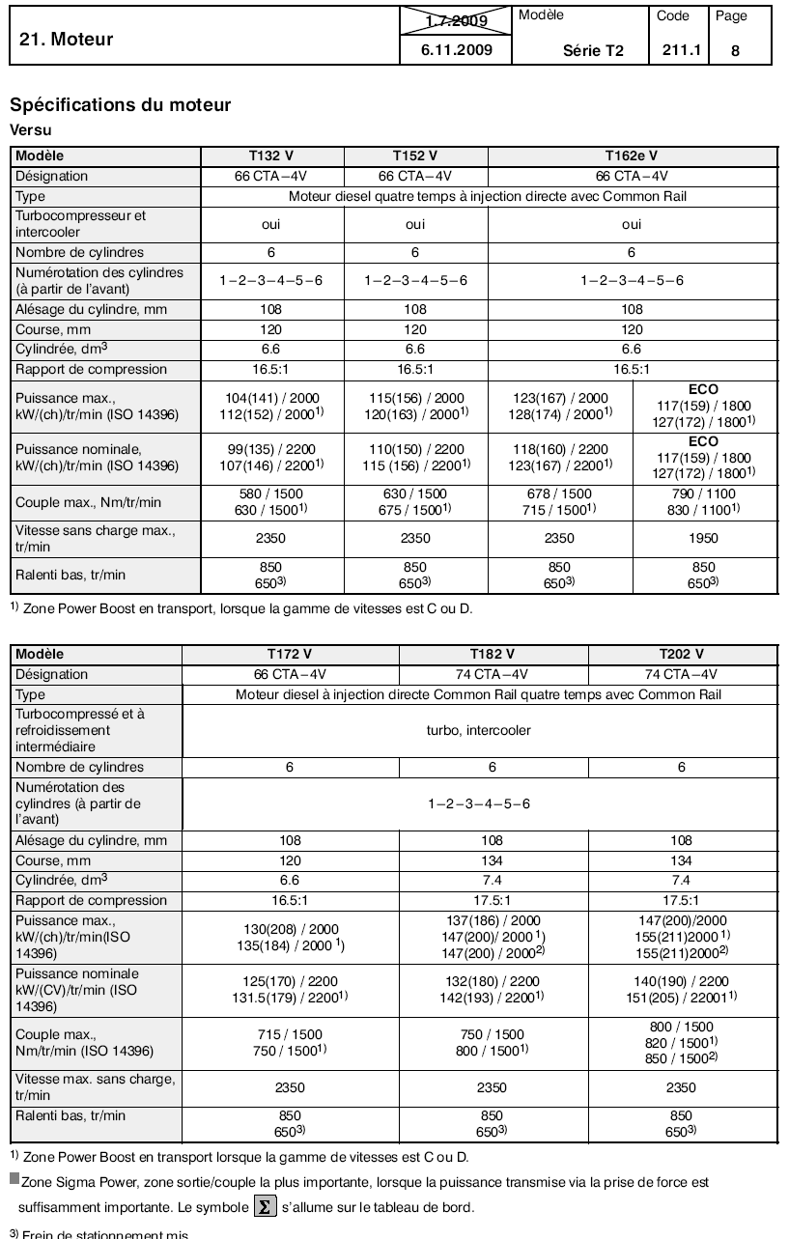
2)
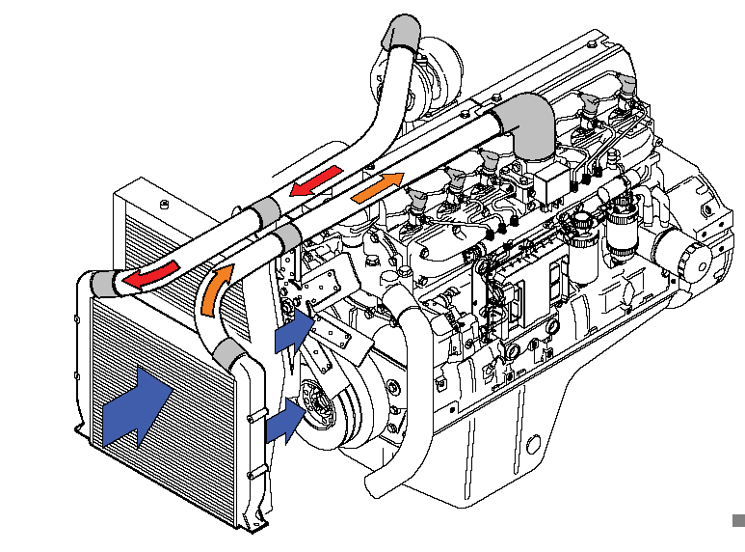
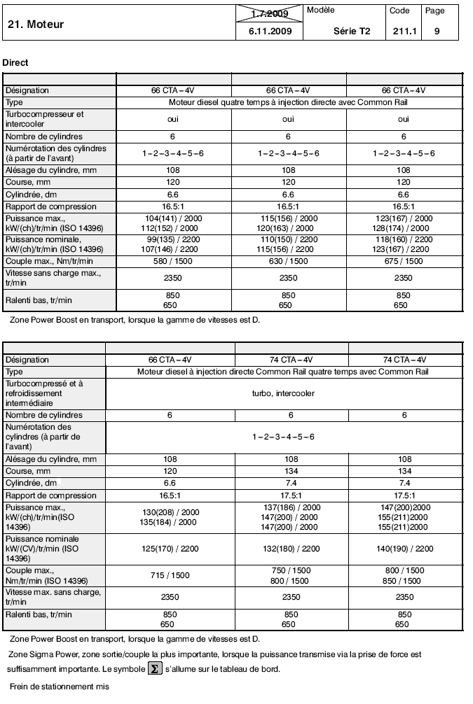
3
3
1
1
1
1
1
1
3
3
3
1
1
1
1
1
2
2
1)
2)
3)
3
3
3

L’étude et l’analyse du moteur se fera sur un tracteur VALMET T182 Versu
Le circuit d’air et de suralimentation

Le circuit de filtration de l’air d’admission du moteur comprend un dépoussiéreur primaire de type cyclone et un filtre papier qui agit comme le filtre principal. L’air entrant doit tourner dans le dépoussiéreur primaire. La majeure partie des impuretés est alors évacuée, puis collectée dans le godet à poussière du dépoussiéreur primaire. Le filtre papier comprend une ou deux cartouches filtrantes jetables. Le papier est ondulé et entouré d’un support métallique. Les impuretés de l’air sont collectées au niveau de la cartouche filtrante principale qui peut être nettoyée le cas échéant. Le filtre de sécurité interne empêche les impuretés de s’introduire dans le moteur si la cartouche filtrante principale est endommagée ou mal montée. Un avertisseur d’entretien mécanique ou électrique peut être monté sur le boîtier de filtre ou le tuyau d’admission pour signaler toute obstruction de la cartouche de filtre. Le système d’admission inclut également les flexibles entre le filtre à air et le turbocompresseur, ainsi qu’entre le turbocompresseur et le collecteur d’admission. Le collecteur d’échappement est relié à la culasse via des boulons à haute résistance à la traction, sans joint séparé. Il n’est pas nécessaire de resserrer les boulons du collecteur. Ce turbocompresseur est entraîné par le gaz d’échappement. La conception compacte du turbocompresseur réagit rapidement même à bas régime. Le turbocompresseur est graissé et refroidi par le système de lubrification du moteur. Le moteur CWA comporte un turbocompresseur by-pass, dans lequel le trop-plein d’air comprimé est réglé par un « canal by-pass ». La pression de suralimentation est réglée correctement par le constructeur et ne doit pas être modifiée par la suite. L’air comprimé est refroidi selon un système air -air. L’air provenant du turbocompresseur a une température d’environ 150°C et est refroidi par l’air de refroidissement du moteur. Dans l’idéal, la cellule d’intercooler est installée devant le radiateur ou à côté de ce dernier. Le refroidissement de l’air comprimé stabilise la combustion, quelle que soit la température, minimise la charge thermique et mécanique du moteur, réduisant, par conséquent, les oxydes nitriques (NOx), ainsi que les particules (PT).
Certaines versions de moteur peuvent également comporter un intercooler air/eau.
Dans ce cas, le moteur est de type CTI.

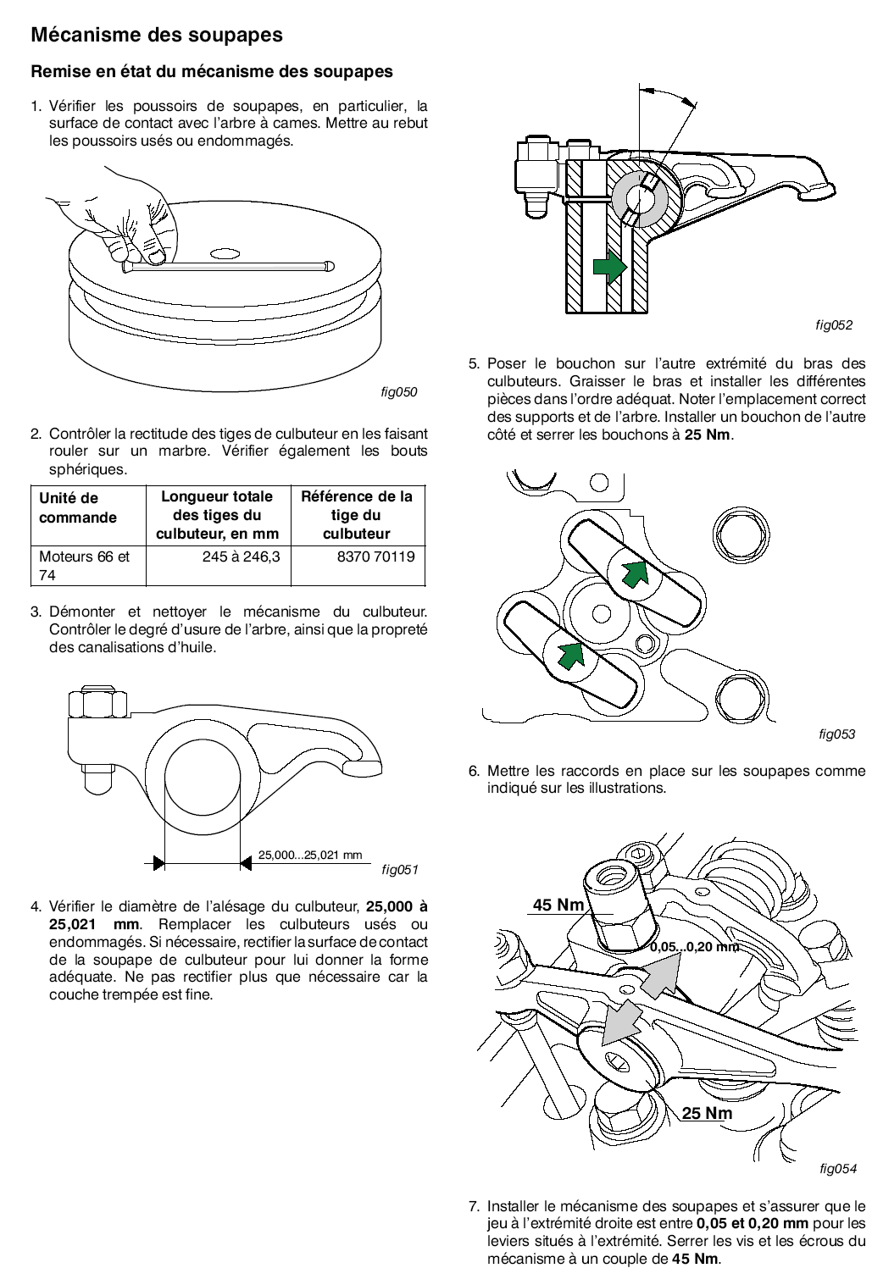
Vérification et réglage des jeux de soupapes

Le jeu des soupapes, réglable sur moteur chaud ou froid, s’élève à 0,35 mm pour les soupapes d’admission et d’échappement. Il est réglé lorsque le piston correspondant est au PMH lors de la course de compression. Les soupapes des différents cylindres se règlent dans le même ordre que pour l’injection.
Réglage

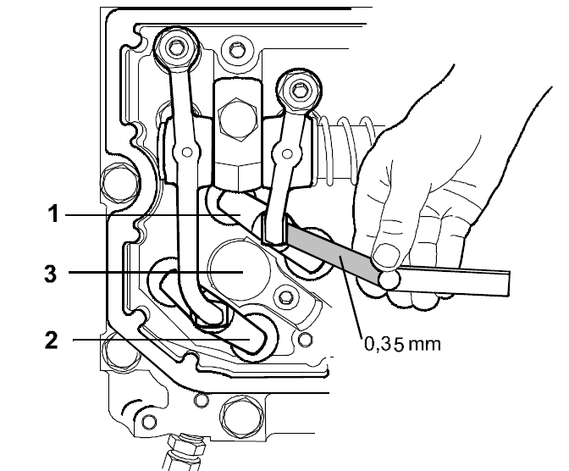

1. Soupapes d’admission
2. Soupapes d’échappement
3. Injecteur

- Desserrer l’écrou de blocage sur la vis de réglage.
- Contrôler le jeu avec une jauge d’épaisseur et ajuster en tournant la vis de réglage.
- Serrer l’écrou de blocage et vérifier de nouveau le jeu.
- Tourner le vilebrequin dans le sens du fonctionnement jusqu’à ce que les soupapes du 6ème cylindre soient basculées (échappement fermé, admission ouverte). Vérifier le jeu de soupape du 1er cylindre.
- Tourner le vilebrequin d’un tiers de tour dans le sens du fonctionnement de façon à basculer les soupapes du 2ème cylindre. Vérifier les soupapes dans le cinquième cylindre.
- Continuer ainsi dans l’ordre de l’injection :

Ordre d’injection |  | 1 --- 5 --- 3 --- 6 --- 2 --- 4
Bascule des soupapes dans les  cylindres n° |  | 6 --- 2 --- 4 --- 1 --- 5 --- 3

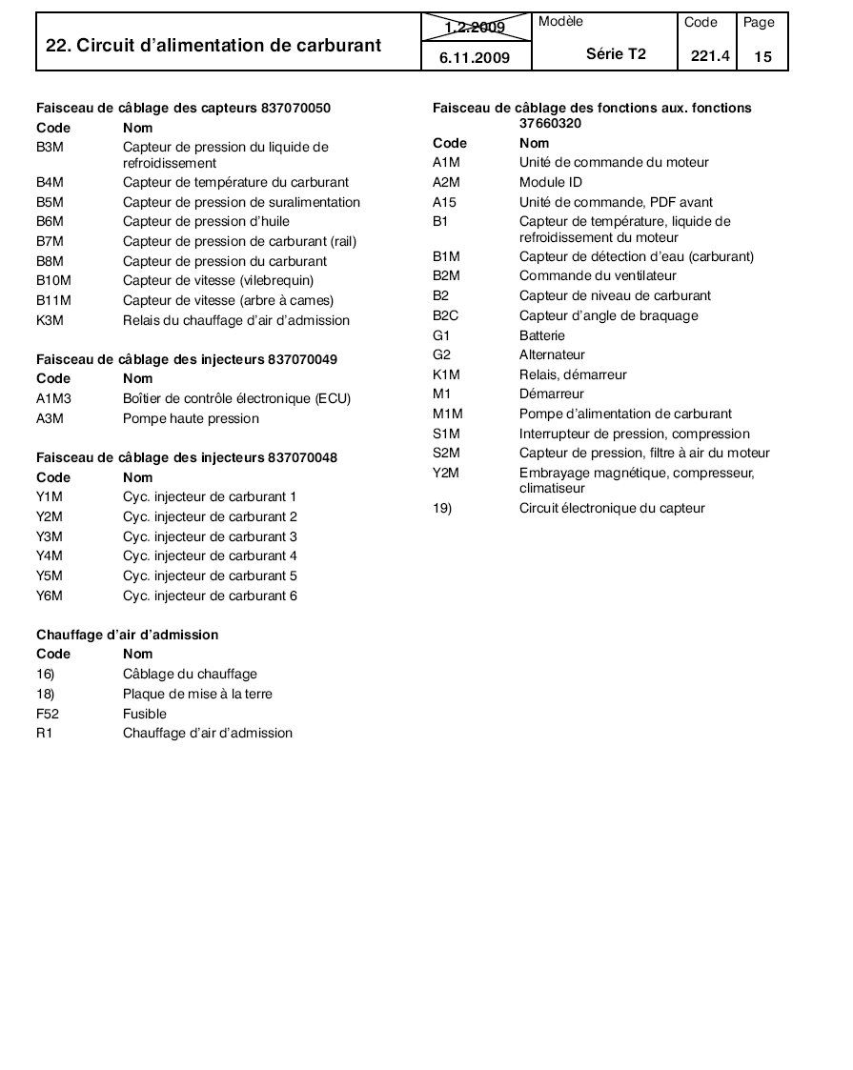

Un moteur doté d’un turbocompresseur est beaucoup plus sensible aux variations et impuretés dans les systèmes d’admission et d’échappement qu’un moteur à aspiration traditionnelle. Il faut donc veiller tout particulièrement au système d’admission et d’échappement complet. Vérification du filtre à air : Les performances du moteur et sa longévité dépendent en grande partie de l’état du filtre à air. Un filtre à air défectueux laisse passer les impuretés qui finissent par endommager le turbocompresseur et le moteur. Un filtre à air colmaté réduit la puissance du moteur et provoque également des fuites d’huile au niveau du joint d’étanchéité de l’arbre du
turbocompresseur. Remarque : le filtre de sécurité à l’intérieur du filtre principal ne doit pas être déposé inutilement pour le contrôle ou le nettoyage. Il ne doit pas être nettoyé, mais remplacé au besoin.
Vérification des tuyaux d’admission et d’échappement. Important ! Des fuites au niveau du système d’admission ou d’échappement entraînent une diminution significative des performances du turbocompresseur. En raison de la pression, même de légères fuites au niveau du collecteur ou de la bride de contact d’admission de la turbine prennent rapidement des proportions importantes. Toute fuite doit donc être traitée immédiatement.
1. Examiner les tuyaux et surfaces d’étanchéité entre le filtre à air et le turbocompresseur, ainsi qu’entre le turbocompresseur et le collecteur d’admission. Si l’intérieur du collecteur d’admission est poussiéreux, cela indique une fuite dans le filtre à air ou dans les tuyaux d’admission. Réparer la fuite.
2. Nettoyer la surface d’étanchéité du collecteur d’admission. Vérifier qu’elle est plane à l’aide d’une règle. Si la surface n’est pas plane ou présente des éraflures, usiner ou remplacer le collecteur d’admission. Sur les moteurs 66 et 74, s’assurer que les culasses sont bien parallèles.
3. Installer un joint neuf et fixer le collecteur d’admission. Serrer les vis de fixation du collecteur à un couple de 30 Nm. Fixer soigneusement les tuyaux d’air.
4. Vérifier que le collecteur d’échappement est étanche à l’air. Serrer les écrous à un couple de 50 N.m et vérifier l’absence de tout dommage (craquelures, déformation, corrosion, etc.). Contrôler également le branchement entre le turbocompresseur et le collecteur d’échappement.
5. Déposer le collecteur le cas échéant. Nettoyer les surfaces d’étanchéité et supprimer tout dépôt de carbone. Vérifier la planéité des surfaces d’étanchéité. Si les brides de fixation sont tordues ou que les surfaces d’étanchéité sont éraflées, usiner les brides ou remplacer le collecteur d’échappement.
6. Vérifier l’absence de corps étrangers ou d’impuretés dans le tuyau d’échappement ou le silencieux. Tout corps étranger ou impureté peut augmenter la pression de retour des gaz d’échappement issus de la roue de turbine.

Air d’admission

Air d’échappement

Graissage

Vérification du turbocompresseur
En cas de suspicion de défaillance au niveau du turbocompresseur, procéder comme suit pour la localiser :
1. Inspecter visuellement la turbine et les roues du compresseur. Les ailettes ne doivent être ni endommagées, ni déformées, ni usées par des corps étrangers.
2. Rechercher toute fuite d’huile au niveau des bagues d’étanchéité de l’arbre de la turbine et du carter de compresseur.
Remarque : au ralenti bas, une certaine quantité d’huile s’écoule toujours sur le côté du compresseur. Ne pas s’en inquiéter outre mesure, sauf si la consommation d’huile est trop importante. 3. Vérifier le jeu en rotation de l’arbre de turbine. Placer la flèche d’un comparateur contre l’arbre et déplacer l’arbre latéralement. Se reporter au jeu indiqué dans les caractéristiques.
Voir le code 211.1, « Caractéristiques techniques », point « Turbocompresseur
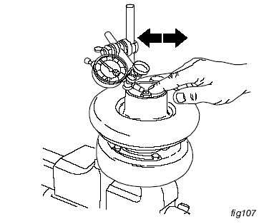
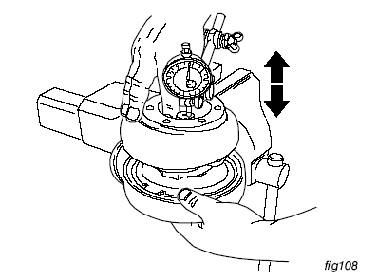
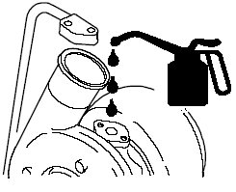

4. Vérifier le jeu axial de l’arbre. Placer la flèche du comparateur contre l’extrémité de l’arbre et le déplacer selon l’axe. Se reporter au jeu indiqué dans les caractéristiques.
Voir le code 211.1, « Caractéristiques techniques », point « Turbocompresseur ».
En cas de détection de défaut ou d’usure, remettre le turbocompresseur en état. Si le moteur ne fonctionne pas correctement et que le turbocompresseur n’est ni défectueux, ni usé, la défaillance peut provenir des éléments suivants :
_ filtre à air obstrué ;
_ fuite au niveau des systèmes d’admission ou d’échappement ; fuite au niveau du joint de la bride ;
_ pompe d’injection ou unité de commande EEM 3 défectueuse ;
_ injecteurs défectueux ou mal réglés ;
_ pression de carburant faible (filtre à carburant obstrué, par exemple) ;
_ basse compression, jeu de soupapes incorrect.
Pose du turbocompresseur
Localiser la cause de la défaillance du turbocompresseur. Corriger le défaut avant d’installer le nouveau turbocompresseur. Pour que le turbocompresseur fonctionne de manière satisfaisante, il est important que l’huile moteur soit de qualité. Elle doit également correspondre à la spécification.
Les filtres à air et à huile doivent être entretenus conformément à la spécification du Manuel d’instructions. Le réglage du système d’injection joue un rôle crucial dans le fonctionnement du turbocompresseur. Le système d’injection doit être réglé conformément aux instructions des constructeurs.
1. Vérifier l’étanchéité des collecteurs d’admission et d’échappement, ainsi que leur fixation. S’assurer de l’absence de particules de carbone, de rouille ou de corps étrangers dans les collecteurs.
2. Connecter le turbocompresseur au collecteur d’échappement et assurer l’étanchéité avec un nouveau joint.
3. Raccorder les tuyaux d’admission et d’échappement au turbocompresseur.
4. Verser environ 0,1 litre d’huile moteur pure dans le logement de palier avant de fixer le tuyau d’huile sous pression. Cette étape est très importante pour garantir la lubrification du turbocompresseur lors du démarrage.
5. Brancher les tuyaux d’huile sous pression et de retour. Utiliser un nouveau joint. Vérifier qu’il n’existe aucune tension dans les tuyaux lors du serrage.
6. Démarrer le moteur et contrôler l’absence de fuites.

Caractéristiques techniques
Bloc--moteur
Orifices pour tétons de guidage………………………………………………………………13,250 à 13,320 mm
Diamètre du logement de palier (moteurs 66)…………………………………………..........91,000 à 91,025 mm
Diamètre du logement de palier (moteurs 74)…………………………………………..........96,000 à 96,025 mm
Diamètre du logement de palier (avec palier 8361 40950), (moteur 66)…………….………92,000 à 92,025 mm
Emplacement des chemises de cylindres, diamètre :
- Extrémité supérieure……………………………………………………………….……..124,514 à 124,554 mm
- Extrémité inférieure…………………………………………………………....................123,000 à 123,040 mm
Diamètre intérieur de la bague d’arbre à cames n°1 (installée)………………………............50,040 à 50,060 mm
Diamètre intérieur des bagues de palier d’arbre à cames n° 2 - 5 (installées, moteurs 66 et 74)
……………………………………………………………………………………….………..50,010 à 50,070 mm
Hauteur du bloc-cylindres...………………………………………………………………..428,170 à 428,430 mm

Chemises de cylindres
Saillie de la chemise de cylindre au-dessus de la partie supérieure du bloc-cylindres.……..….0,030 à 0,080 mm
Différence de hauteur max. autorisée entre les chemises (sous la même culasse)………………….……0,02 mm
Hauteur de la collerette de chemise de cylindre, ………………………………………..….…std 9,03 à 9,05 mm
Hauteur de la collerette de chemise de cylindre, 1ère cote hors tolérance par excès.……………..9,08 à 9,10 mm
Hauteur de la collerette de chemise de cylindre, 2ème cote hors tolérance par excès.…………….9,13 à 9,15 mm
Hauteur de la collerette de chemise de cylindre, 3ème cote hors tolérance par excès.……………9,23 à 9,25 mm
Diamètre extérieur de la collerette de chemise de cylindre……………………………..…131,700 à 131,800 mm
Diamètre extérieur du guide de chemise de cylindre :
- à l’extrémité supérieure de la chemise.…………………………………………………..124,475 à 124,500 mm
- à l’extrémité inférieure de la chemise…………………………………………………….122,961 à 122,986 mm
Alésage de la chemise………………………………………………………………….......108,000 à 108,032 mm

Mesure du diamètre intérieur des chemises
Important : toujours mesurer les chemises à la température ambiantes.
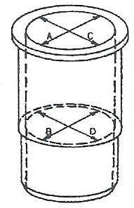
A = Mesurer l’alésage de la chemise parallèlement à l’axe du piston au sommet de la course des segments.
B = Mesurer l’alésage de la chemise dans la même position au bas de la course des segments.
C = Mesurer l’alésage de la chemise à l’angle droit avec l’axe du piston au sommet de la course des segments.
D = Mesurer l’alésage de la chemise dans la même position au bas de la course des segments.
E = Comparer les mesures A, B, C et D pour déterminer si la chemise est conique ou ovalisée.
F = Comparer le diamètre intérieur de la chemise avec extérieur du piston.
SPECIFICITE DES CHEMISES .
Usure ou conicité maximum dans la course des segments 0,022 mm
Ovalisation maximum des chemises 0,022 mm
Jeu maximum chemise-piston 0,15 mm
Remplacer l‘ensemble piston chemise si le jeu n’est pas conforme aux spécifications.

Culasse
Hauteur de la culasse……………………………………………………………………109,900 à 110,000 mm
Hauteur de la culasse après rectification de réparation (minimum)……………………109,500 mm
Longueur des vis de culasse…………………………………………………………….145 ± 0,08 mm
Longueur des goujons de culasse (longueur hors tout)…………………………………186 + 1 mm
Diamètre intérieur du guide de soupape………………………………………………….. 8,000 à 8,015 mm
Diamètre extérieur du guide de soupape ……………………………………………….16,028 à 16,039 mm
Diamètre de l’alésage du guide de soupape dans la culasse………………………..…. 16,000 à 16,018 mm
Position du haut du guide de soupape au-dessus de la surface de la culasse …………………………13 mm
Profondeur de la tête de soupape sous la surface de la culasse :
- soupape d’admission……………………………………………………………………….. 0,65 à 0,85 mm
…………………………………………………………………………………………………(2,20 mm max.)
- soupape d’échappement ……………………………………………………………..……..0,45 à 0,65 mm.
………………………………………………………………………………………….. ……(2,20 mm max.)
Angle du siège de soupape :
- soupape d’admission…………………………………………………………………..35° + 20’
- soupape d’échappement ………………………………………………………………45° + 20’
Largeur du siège de soupape :
- soupape d’admission …………………………………………………………………. 2,2 mm
- soupape d’échappement……………………………………………………………… .2,0 mm
Diamètre de la bague de siège de soupape d’échappement…………………………. 36,060 à 36,122 mm
Diamètre du logement des bagues de siège de soupape d’échappement …………….36,000 à 36,025 mm
Diamètre de la bague de siège de soupape d’échappement (pièce de rechange 8370 70187) 36,260 à 36,322 mm
Diamètre du logement de la bague de siège de soupape d’échappement (pièce de rechange 8370 70187)
………………………………………………………………………………………………..36,200 à 36,225 mm
Diamètre de la bague de siège de soupape d’admission……………………………………..41,070 à 41,132 mm
Diamètre du logement de la bague de siège de soupape d’admission ………………………41,000 à 41,025 mm.
Diamètre de la bague de siège de soupape d’admission (pièce de rechange 8370 70188)…. 41,270 à 41,332 mm
Diamètre du logement de la bague de siège de soupape d’admission (pièce de rechange 8370 70188)
………………………………………………………………………………………………...41,200 à 41,225 mm

Rapport volumétrique
Le volume compris entre la culasse et le piston lorsque celui-ci se trouve au PMH constitue la chambre de combustion (ou volume mort) v. Dans le cas des moteurs Diesel à préchambre de combustion, une partie de ce volume mort se situe dans la culasse.
Le rapport volumétrique est le rapport entre le volume total du cylindre, piston au P.M.B. et le volume de la chambre de combustion, piston est au P.M.H.
ρ = (V+v)/v
Remarque :
Il ne faut pas confondre le rapport volumétrique avec la pression de fin compression.
Eléments influant sur la pression de fin de compression :
- Etat du filtre à air : Suivant l'état du colmatage du filtre à air, la pression d'admission sera inférieure à la pression atmosphérique. Le remplissage moteur sera moins important ce qui provoquera une diminution de la pression de fin de compression. .
- Réglage du jeu aux soupapes : Le réglage du jeu de fonctionnement des culbuteurs influence le remplissage moteur. En effet, la pérennité du réglage n'est pas conservée dans le temps à cause de l'usure du moteur. Le jeu tend à augmenter ce qui réduit la section de passage entre la soupape d'admission et son siège. Les gaz admis seront moindres ce qui diminue la pression de fin de compression.
- Vitesse de lancement (démarreur) : La vitesse de lancement moteur dépend de la tension batterie. Plus la tension est faible plus la vitesse de rotation est faible. Si la vitesse de lancement est faible, le piston se déplace lentement lors de la phase compression, les gaz frais ont le temps de s'échapper par la coupe des segments. La quantité de gaz comprimée sera plus faible ce qui entraîne une baisse de la pression de fin de compression.
- Température du moteur : L'augmentation de la température du moteur diminue principalement le jeu entre chemise et piston. L'étanchéité du moteur est donc améliorée ce qui limite les fuites et augmente la pression de fin de compression.

Données
P = C x ω

1 dm³ = 1 litre

1 ch = 736 w

Consommation spécifique du moteur Valtra T182 VERSU

Power  Puissance  kW | Vitesse  moteur  tr.min⁻¹ | Torque  Couple  N.m | Consommation  Spécifique  g/kW/h
137 | 2000 |  | 247
116 | 1850
 | 1500 |  | 200
 | 700 |  | 290
 |  | 750

Réserve de couple (RC)
● La réserve de couple : un indicateur de la souplesse du moteur
RC= (Couple maxi – couple à la puissance maxi) / Couple à la puissance maxi
Plus la réserve de couple est importante, plus le moteur peut faire face à un effort supplémentaire sans trop chuter en régime.

Courbes : puissance / couple / consommation

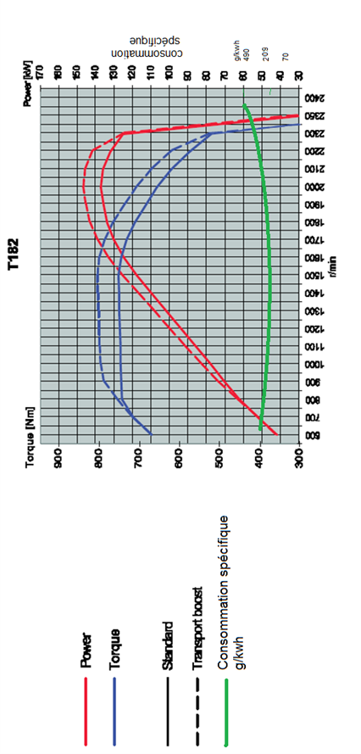

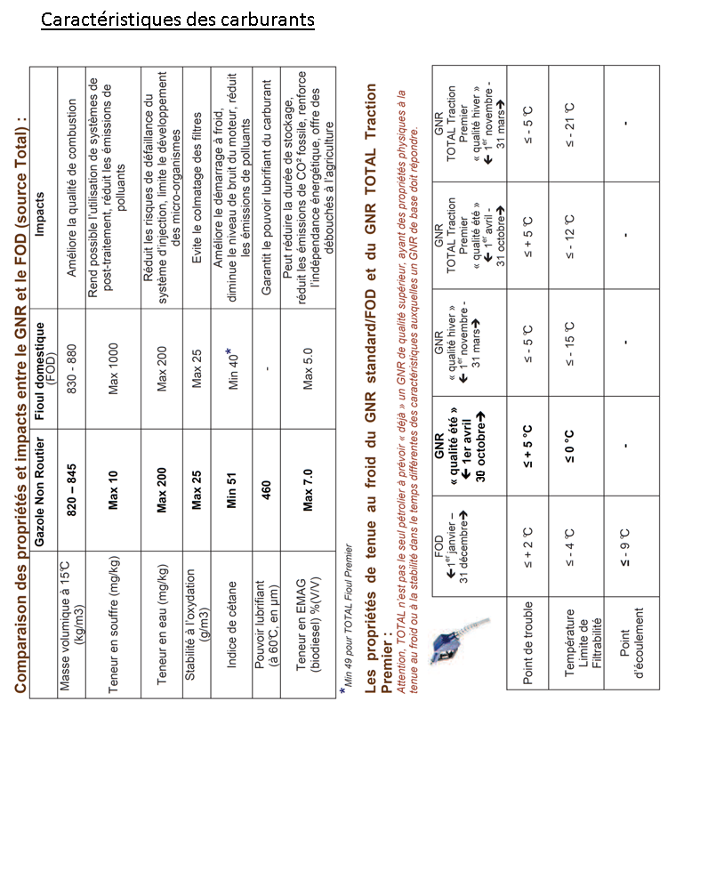
Caractéristiques des carburants

